Урок 5. Создание сборки и чертежей.  
Модель Держатель

Добавить из файла.   
Вставка с созданием сопряжений

1. нажмите кнопку Добавить компонент из файла. Укажите точку начала координат сборкиНажмите кнопку Создать объект

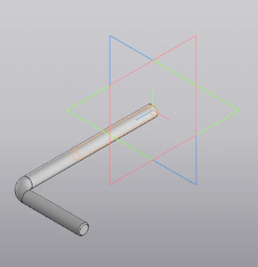

Добавление деталей с созданием сопряжений

1. Добавьте в сборку деталь Опора _ ОМТ-02.001.m3d. укажите положение вставляемой детали. Подведите курсор к оси Z элемента

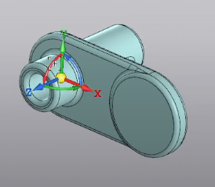

1. Задайте сопряжения. В графической области укажите цилиндрическую грань Стержня. Завершите создание соосности. Далее Опору нужно установить на расстоянии **10** от границы изгиба Стержня

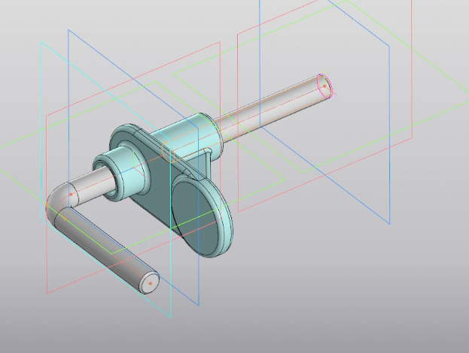

1. Далее необходимо создать сопряжение, определяющее угол поворота Опоры относительно Стержня.

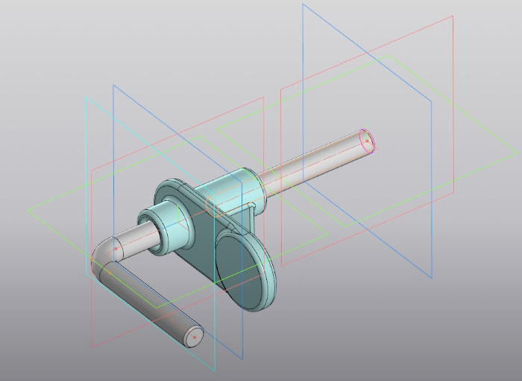

Команды перемещения и поворота компонентов

1. Чтобы переместить компонент с одного места на другое, необходимо удалить или исключить из расчета соответствующее сопряжение. Нажмите кнопку Переместить компонент. Нажмите кнопку Завершить

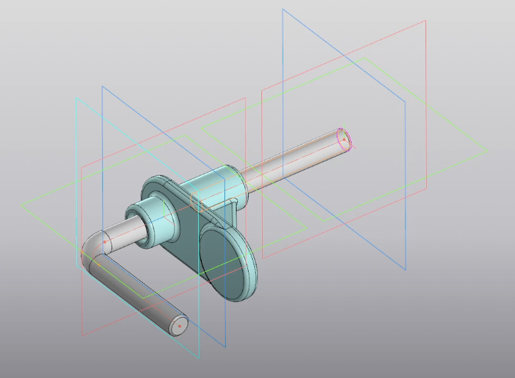

1. Добавьте в сборку деталь Гайка 2.М6-6H ГОСТ 3032-76.m3d. Переместите Гайку в графической области. Поверните Гайку.

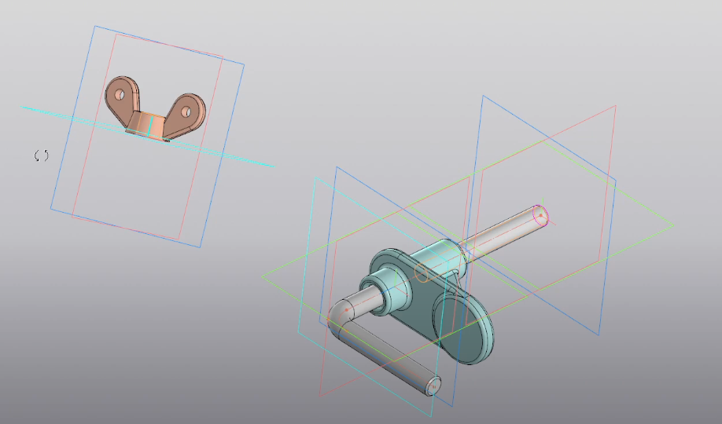

Сопряжения

1. Нажмите кнопку Соосность. Укажите цилиндрические грани Гайки и Стержня. Измените ориентацию Гайки с прямой на обратную. Нажмите кнопку Совпадение. Разверните модель и укажите граничную поверхность Гайки — плоскую грань.

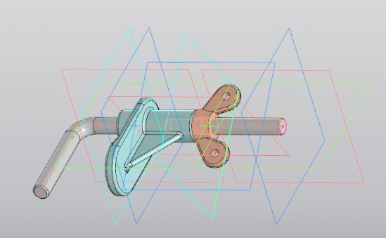

1. Теперь Гайку нужно повернуть вокруг Стержня, установив ее параллельно плоскости ZX.

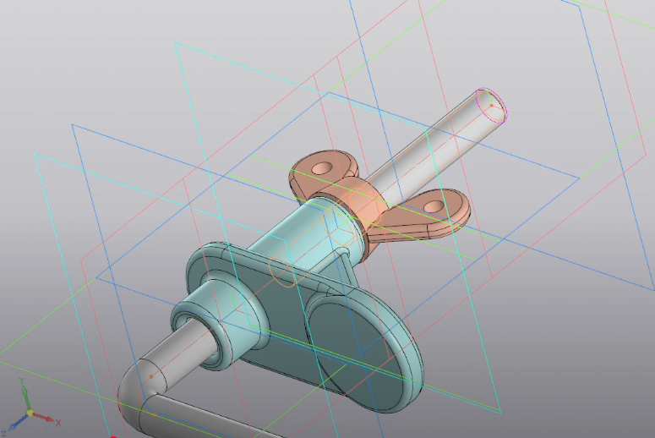

Создание переменной основного раздела

1. Создадим переменные, управляющие следующими параметрами:  
   **Alpha** — углом поворота Гайки вокруг Стержня;  
   **Delta** — смещением Опоры вдоль Стержня.

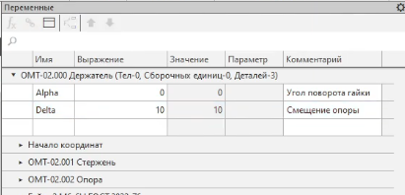

1. Переменные созданы. Теперь необходимо связать с ними параметры сборки.

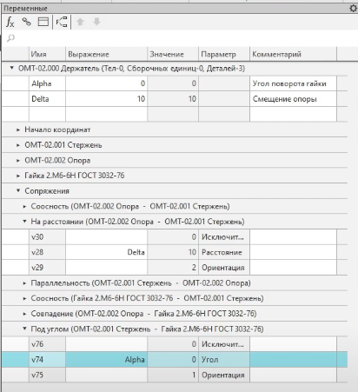

1. Измените выражения для переменных в основном разделе панели:   
   Alpha — введите значение 90;  
   Delta — введите значение 25.

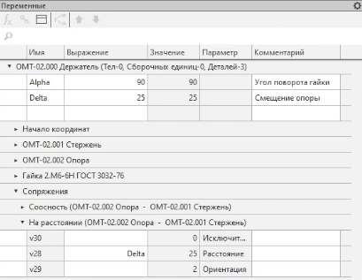

Производные размеры

1. Нажмите кнопку Производные размеры. Укажите в Дереве построения сопряжение На расстоянии

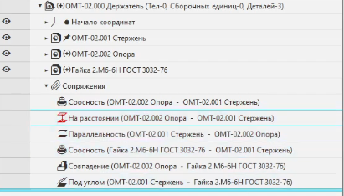

1. Создался размер с переменной **v...=Delta**. Изменим значение размера. Щелкните по рамке размера мышью и в появившемся диалоге задайте любое число или выражение, например, Delta-13.

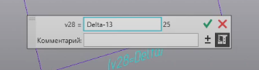

Чертежи деталей

1. Чертежи, создаваемые по модели, будут иметь с ними ассоциативную связь. Для простоты построим чертеж Стержня в той же папке, где хранится его модель. Откройте файл Стержень _ ОМТ-02.001.m3d. Нажмите кнопку Создать чертеж по шаблону

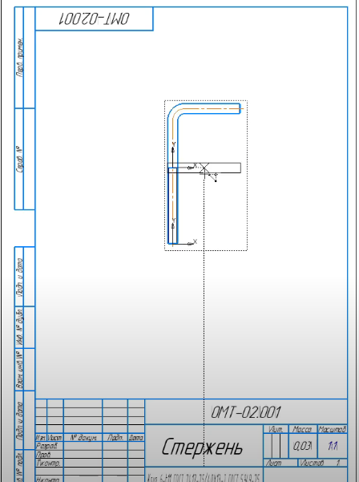

1. Отредактируйте материал в графе Материал

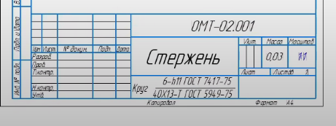

1. Проставьте размеры, используя команду Авторазмер

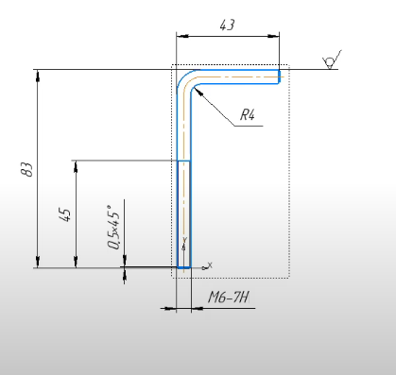

1. Откройте модель Опора _ ОМТ-02.002.m3d. Нажмите кнопку Создать чертеж по шаблону. Проверьте значения масштаба и массы в основной надписи.

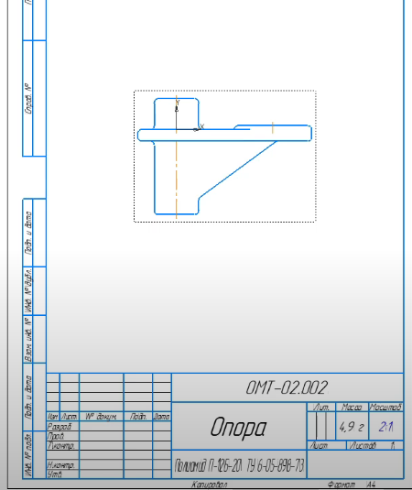

1. Построим вид по стрелке в направлении снизу на построенный вид Опоры. Для этого необходимо сначала построить стрелку взгляда. Укажите местоположение вида по стрелке.

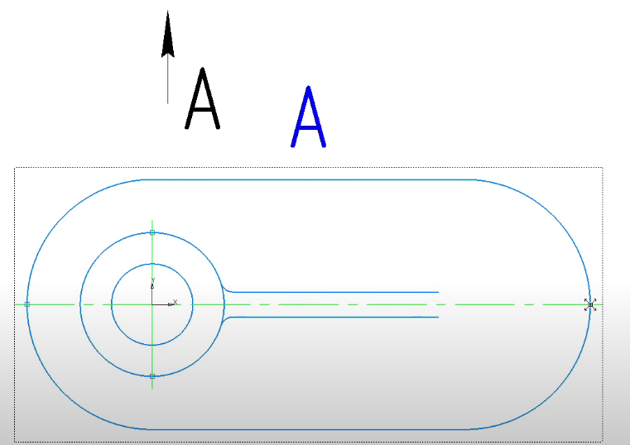

1. Проставьте обозначения и размеры. Завершите оформление: проставьте знак неуказанной шероховатости, введите и разместите технические требования.

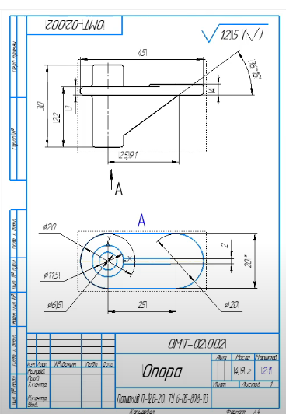

Сборочный чертеж

1. Создадим чертеж по сборке **Держатель _ ОМТ-02.000.a3d**.

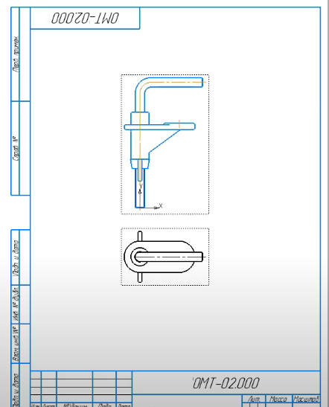

1. Отредактируем сборку. Активизируйте окно сборки Держатель _ ОМТ-02.000.a3d, Поверните Гайку и подвиньте Опору, задав параметры на Панели переменных Аlpha=0, Delta=23

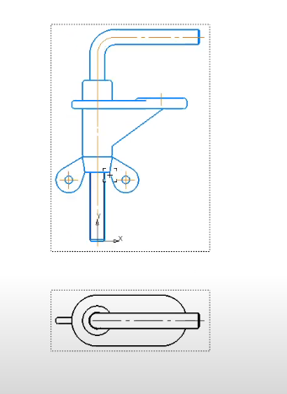

1. Войдите в режим заполнения основной надписи чертежа. Вызовите из контекстного меню команду Код документа. В диалоге Коды и наименования укажите Сборочный чертеж. Введите технические требования.

